|  |
| --- |
| **CV** |

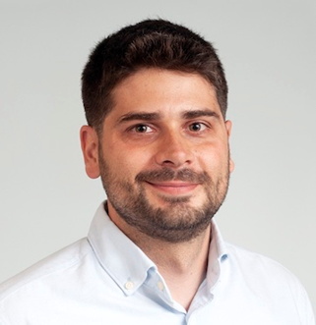**Dr. Pedro Ventura,** Licenciado en Medicina por la Universidad de Minho, Portugal, ha realizado la residencia en Nefrología en el Hospital de Santo Antonio, Oporto, Portugal. En el 2016 ha obtenido una Maestría en Terapias Avanzadas para Medicamentos (ATMP) por la Universidad de Granada, España.

En el 2018 obtiene el título de experto en aféresis terapéutica por la Universidad Complutense de Madrid, España.  
En el 2019 Obtiene el título de Doctor en Medicina por la Universidad de Barcelona, España.

Entre Setiembre del 2021 y Agosto del 2023 ha realizado una estancia formativa en Inmunología de Trasplante en el laboratorio del Dr. Leonardo V Riella, en la Harvard Medical School/Massachusetts General Hospital, en Boston, EEUU.

**Actividad clínica**

En 2014 se incorporó al Departamento de Nefrología y Trasplante de Riñón del Hospital Clínic Barcelona (HCB), España, donde desde octubre de 2018 es el responsable clínico del programa de trasplante de páncreas HCB. Este centro fue el primero (desde 1983) en realizar un trasplante de páncreas y sigue siendo el centro de trasplante de páncreas más activo en España, con un promedio de 15-20 procedimientos realizados anualmente.

Su implicación en el trasplante de páncreas se ha ve reflejada en más de 50 trabajos originales (primer cuartil), tres capítulos de libro, guías clínicas, así como múltiples conferencias en congresos y títulos académicos en los últimos 5 años.

Desde Enero de 2020 colabora con la Sociedad Internacional de Nefrologia (ISN) para el desarollo de un programa de trasplante de riñón-páncreas en el Hospital General Sri Jayewardenepura, Sri Lanka.

**Actividad investigadora**

Desde su incorporación al Hospital Clínica Barcelona, ha combinado la actividad clínica con la investigación traslacional en el Laboratorio Experimental de Nefrología y Trasplante Renal (LENIT).    
Es investigador principal de varios proyectos de investigación traslacional. Sus principales líneas de investigación son en inmunología de trasplante, biomarcadores de disfunción del injerto pancreático, disfunción endotelial en pacientes con enfermedad renal crónica con diabetes mellitus tipo 1, y terapia celular con celulas dendríticas tolerogenicas aplicadas al trasplante renal. Actualmente mantiene varios proyectos activos financiados por fondos estatales e internacionales.

Es el coordinador de un estudio multicéntrico español (EFISPAN), donde participan 8 centros, para el estudio de factores clínicos que pueden predecir los resultados en el trasplante de páncreas.